МИНОБРНАУКИ РОССИИ

Федеральное государственное бюджетное образовательное учреждение высшего образования

НИЖЕГОРОДСКИЙ ГОСУДАРСТВЕННЫЙ ТЕХНИЧЕСКИЙ

УНИВЕРСИТЕТ им. Р.Е.АЛЕКСЕЕВА

Институт радиоэлектроники и информационных технологий

ОТЧЕТ

по лабораторной работе №2

«Разработка программы ввода-вывода и обработки последовательности кодов на ассемблере»

Вариант 17

по дисциплине

«Принципы и методы организации системных

программных средств»

РУКОВОДИТЕЛЬ:

________________ _ Викулова Е.Н.__

(подпись) (фамилия, и.,о.)

СТУДЕНТ:

______________ СухоруковВ.А.___

(подпись) (фамилия, и.,о.)

______19-В-2________

(шифр группы)

Работа защищена «___»____________

С оценкой ________________________

Нижний Новгород 2021

Оглавление

Цель 3

Вариант задания 3

Теоретическая часть 3

Форматы исполняемых файлов 3

Модели памяти 3

При проектировании EXE файла программист должен: 3

Структура программы, организация ввода-вывода, используемые функции, особенности работы с видеопамятью 5

Структура программы 5

Многосегментная программа 5

Односегментная программа 5

Функции, используемые для ввода-вывода 5

Работа с видеопамятью 6

Тексты программ с комментариями. 7

lab2.asm 7

lab2com.asm 10

video.asm 13

Текст файла .lst и разбор содержимого файл 15

Lab2.lst 15

Разбор файла 19

Тексты файлов .map 20

Lab2.map 20

Lab2com.map 20

Результаты выполнения программ 21

Lab2.exe 21

Lab2com.com 21

video.exe 21

Выводы 22

# Цель

Приобретение навыков: разработки одно- и многосегментных программ на языке ассемблер, использования функций прерываний для организации ввода-вывода, управление трансляцией и компоновкой.

# Вариант задания

Перестановка a(n), a(n-1), a(n-2), ..., a(n/2), a(1), a(2), ... ,a(n/2-1).

# Теоретическая часть

## Форматы исполняемых файлов

***СОМ*** – полностью располагается в одном сегменте 64Кб, вся адресация - это смещения относительно одного сегментного адреса. Такой код не зависит от точки загрузки и может без настройки выполняться в любой области памяти.

***ЕХЕ*** - программа состоит из нескольких сегментов. В EXE-файлах присутствует заголовочная часть с некоторым набором служебных таблиц для ОС (размером 512 байт или более).

## Модели памяти

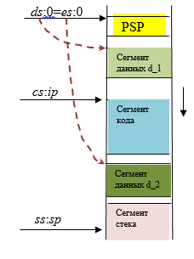

Структура COM файла Структура EXE файла

## При проектировании EXE файла программист должен:

1. Определить точку входа в программу, на которую при загрузке инициализируются cs: ip, например
2. Описать сегмент стека для инициализации SS: SP, например, так:

st1 segment para stack ‘stack’

…

st1 ends

или так

.model small

.stack 256

1. В начале программы явно проинициализировать регистры DS (и если нужно ES) на начало соответствующего сегмента.

Например, если есть два сегмента данных с именами d_1 и d_2, и мы хотим чтобы сегментные адреса этих сегментов были в ds и es, то в начале программы необходим следующий код:

# Структура программы, организация ввода-вывода, используемые функции, особенности работы с видеопамятью

## Структура программы

### Многосегментная программа

#### Сегмент d1

d1 segment para public 'data'

mess1 db 'Input: ',10,13,'$'

in_str db 22 dup (?)

d1 ends

Сегмент данных. Используется для инициализации строки сообщения и исходного массива.

#### Сегмент e1

e1 segment para public 'data'

mess2 db 10,13, 'Output: ',10,13,'$'

out_str db 20 dup ('$')

e1 ends

Сегмент данных. Используется для инициализации строки сообщения и нового массива.

#### Сегмент с1

Сегмент кода. Содержит код программы.

### Односегментная программа

Содержит только один сегмент “.code”.

## Функции, используемые для ввода-вывода

Для считывания массива байтов использована 10 функция 21h прерывания. Для вывода использована 9 функция 21h прерывания.

;Считывание исходного массива

mov dx, offset in_str

mov in_str, 20

mov ah, 10

int 21h

;Вывод нового массива

mov dx, offset out_str

mov ah, 9

int 21h

## Работа с видеопамятью

Для вывода информации из биоса были использованы константа, содержащая адреса памяти и цвета текста.

.data

bios equ 0FFFFh ;Адрес биоса

video equ 0B800h ;Начало видеопамяти

color equ 0A3h ;Цвет текста

Инициализация сегментов данных:

mov ax, bios

mov es, ax

mov ax, video

mov ds, ax

Вывод информации:

mov al, es:[si]

mov ah, color

mov ds:[di], ax

# Тексты программ с комментариями.

## lab2.asm

*; Лабораторная работа №2*

*; Сухоруков Валерий*

*; Перестановка a(n),a(n-1),a(n-2),*

*;...,a(n/2),a(1),a(2),...,a(n/2-1).*

*; Многосегментная программа. Создаётся exe файл*

*.model small*

*.stack 200h*

*d1 segment para public 'data'*

*mess1 db 'Input: ',10,13,'$'*

*in_str db 22 dup (?)*

*d1 ends*

*e1 segment para public 'data'*

*mess2 db 10,13, 'Output: ',10,13,'$'*

*out_str db 20 dup ('$')*

*e1 ends*

*c1 segment para public 'code'*

*assume cs:c1, ds:d1, es:e1*

*start:*

*;Инициализация сегментов*

*mov ax, d1*

*mov ds, ax*

*mov ax, e1*

*mov es, ax*

*;Вывод строки запроса*

*mov dx, offset mess1*

*mov ah, 9*

*int 21h*

*;Считывание исходного массива*

*mov dx, offset in_str*

*mov in_str, 20*

*mov ah, 10*

*int 21h*

*;Инициализация регистра источника данных*

*; на конец исходного массива*

*mov cl, in_str + 1 ;Количество элементов в массиве*

*xor ch, ch ;Очистка регистра ch*

*mov ax, offset in_str+1 ;Адрес, предшествующий первому*

*;элементу*

*add ax,cx ;Запись адреса последнего*

*элемента*

*mov si,ax ;Инициализация регистра*

*; источника данных*

*;Инициализация регистра приёмника данных*

*;на начало выходного массива*

*mov di, offset out_str*

*;Определения числа повторений первого цикла*

*;- Перестановка второй части исходного массива в начало*

*;нового в обратном порядке.*

*;Число повторений - количество элементов делить на 2.*

*shr cx,1 ;Деление выполняется сдвигом*

*; на 1 в право*

*m1:*

*mov al, [si]*

*mov es:[di],al*

*dec si*

*inc di*

*loop m1*

*;Инициализация регистра источника данных на начало*

*;исходного массива*

*mov si, offset in_str+2*

*;Определения числа повторений второго цикла – Перестановка*

*;первой части исходного массива в конец нового.*

*;Число повторений - количество элементов делить на 2.*

*mov cl, in_str + 1*

*shr cx,1*

*m2:*

*mov al,[si]*

*mov es:[di],al*

*inc si*

*inc di*

*loop m2*

*;Вывод строки, предшествующей выходному массиву*

*mov ax, es*

*mov ds, ax*

*mov dx, offset mess2*

*mov ah, 9*

*int 21h*

*;Вывод нового массива*

*mov dx, offset out_str*

*mov ah, 9*

*int 21h*

*mov ah, 7*

*int 21h*

*mov ax, 4c00h*

*int 21h*

*c1 ends*

*end start*

## lab2com.asm

*; Лабораторная работа №2*

*; Сухоруков Валерий*

*; Перестановка a(n),a(n-1),a(n-2),*

*;...,a(n/2),a(1),a(2),...,a(n/2-1).*

*; Односегментная программа. Создаётся com файл*

*.model tiny*

*.code*

*org 100h*

*_main:*

*;Считывание исходного массива*

*mov dx, offset in_str*

*mov in_str, 20*

*mov ah, 10*

*int 21h*

*;Инициализация регистра источника данных*

*; на конец исходного массива*

*mov cl, in_str + 1 ;Количество элементов в массиве*

*xor ch, ch ;Очистка регистра ch*

*mov ax, offset in_str+1 ;Адрес, предшествующий первому*

*;элементу*

*add ax,cx ;Запись адреса последнего*

*элемента*

*mov si,ax ;Инициализация регистра*

*; источника данных*

*;Инициализация регистра приёмника данных*

*;на начало выходного массива*

*mov di, offset out_str*

*;Определения числа повторений первого цикла –*

*;Переставка второй части исходного массива в начало*

*;нового в обратном порядке.*

*;Число повторений - количество элементов делить на 2.*

*shr cx,1 ;Деление выполняется сдвигом*

*; на 1 в право*

*m1:*

*mov al, [si]*

*mov es:[di],al*

*dec si*

*inc di*

*loop m1*

*; Инициализация регистра источника данных*

*;на начало исходного массива*

*mov si, offset in_str+2*

*;Определения числа повторений второго цикла –*

*;Перестановка первой части исходного массива в конец нового.*

*;Число повторений - количество элементов делить на 2.*

*mov cl, in_str + 1*

*shr cx,1*

*m2:*

*mov al,[si]*

*mov es:[di],al*

*inc si*

*inc di*

*loop m2*

*;Вывод нового массива*

*mov dx, offset out_str*

*mov ah, 9*

*int 21h*

*mov ah, 7*

*int 21h*

*mov ax, 4c00h*

*int 21h*

*in_str db 22 dup (?)*

*out_str db 20 dup ('$')*

*end _main*

## video.asm

*.model small*

*.stack 200h*

*.data*

*bios equ 0FFFFh*

*video equ 0B800h*

*color equ 0A3h*

*.code*

*_main:*

*;Инициализация сегментов*

*mov ah, 0*

*mov al, 3*

*int 10h*

*mov ax, bios*

*mov es, ax*

*mov ax, video*

*mov ds, ax*

*;Инициализация регистров источника и приёмника данных*

*mov si, 05h*

*mov di, 00h*

*;Инициализация счётчика*

*mov cx, 0008h*

*m1:*

*mov al, es:[si]*

*mov ah, color*

*mov ds:[di], ax*

*inc di*

*inc di*

*inc si*

*loop m1*

*mov ah, 4ch*

*mov al, 0*

*int 21h*

*end _main*

# Текст файла .lst и разбор содержимого файл

## Lab2.lst

*Turbo Assembler Version 3.1 08/11/21 20:40:05 Page 1*

*lab2.asm*

*1 ; Лабораторная работа №2*

*2 ; Сухоруков Валерий*

*3*

*4 ; Многосегментная программа. Создаётся exe файл*

*5*

*6*

*7 0000 .model small*

*8 0000 .stack 200h*

*9*

*10 0000 d1 segment para public 'data'*

*11 0000 49 6E 70 75 74 3A 20+ mess1 db 'Input: ',10,13,'$'*

*12 0A 0D 24*

*13 000A 16*(??) in_str db 22 dup (?)*

*14 0020 d1 ends*

*15*

*16 0000 e1 segment para public 'data'*

*17 0000 0A 0D 4F 75 74 70 75+ mess2 db 10,13, 'Output: ',10,13,'$'*

*18 74 3A 20 0A 0D 24*

*19 000D 14*(24) out_str db 20 dup ('$')*

*20 0021 e1 ends*

*21*

*22*

*23 0000 c1 segment para public 'code'*

*24 assume cs:c1, ds:d1, es:e1*

*25*

*26 0000 start:*

*27 ;Инициализация сегментов*

*28 0000 B8 0000s mov ax, d1*

*29 0003 8E D8 mov ds, ax*

*30 0005 B8 0000s mov ax, e1*

*31 0008 8E C0 mov es, ax*

*32*

*33 ;Вывод строки запроса*

*34 000A BA 0000r mov dx, offset mess1*

*35 000D B4 09 mov ah, 9*

*36 000F CD 21 int 21h*

*37*

*38 ;Считывание исходного массива*

*39 0011 BA 000Ar mov dx, offset in_str*

*40 0014 C6 06 000Ar 14 mov in_str, 20*

*41 0019 B4 0A mov ah, 10*

*42 001B CD 21 int 21h*

*43*

*44 ;Инициализация регистра источника данных на конец исходного массива*

*45 001D 8A 0E 000Br mov cl, in_str + 1 ;Количество элементов в массиве*

*46 0021 32 ED xor ch, ch ;Очистка регистра ch*

*47 0023 B8 000Br mov ax, offset in_str+1 ;Адрес, предшествующий первому элементу*

*48 0026 03 C1 add ax,cx ;Запись адреса последнего элемента*

*49 0028 8B F0 mov si,ax ;Инициализация регистра источника данных*

*50*

*51 ;Инициализация регистра приёмника данных на начало выходного массива*

*52 002A BF 000Dr mov di, offset out_str*

*53*

*54 ;Определения числа повторений первого цикла - Переставка второй*

*55 ;части исходного массива в начало нового в обратном порядке.*

*56 ;Число повторений - количество элементов делить на 2.*

*57 002D D1 E9 shr cx,1 ;Деление выполняется сдвигом на 1 в право*

*Turbo Assembler Version 3.1 08/11/21 20:40:05 Page 2*

*lab2.asm*

*58*

*59 002F m1:*

*60 002F 8A 04 mov al, [si]*

*61 0031 26: 88 05 mov es:[di],al*

*62 0034 4E dec si*

*63 0035 47 inc di*

*64 0036 E2 F7 loop m1*

*65*

*66 ;Инициализация регистра источника данных на начало исходного массива*

*67 0038 BE 000Cr mov si, offset in_str+2*

*68*

*69 ;Определения числа повторений второго цикла - Переставка первой*

*70 ;части исходного массива в конец нового.*

*71 ;Число повторений - количество элементов делить на 2.*

*72 003B 8A 0E 000Br mov cl, in_str + 1*

*73 003F D1 E9 shr cx,1*

*74*

*75*

*76 0041 m2:*

*77 0041 8A 04 mov al,[si]*

*78 0043 26: 88 05 mov es:[di],al*

*79 0046 46 inc si*

*80 0047 47 inc di*

*81 0048 E2 F7 loop m2*

*82*

*83 ;Вывод строки, предшествующей выходному массиву*

*84 004A 8C C0 mov ax, es*

*85 004C 8E D8 mov ds, ax*

*86 004E BA 0000r mov dx, offset mess2*

*87 0051 B4 09 mov ah, 9*

*88 0053 CD 21 int 21h*

*89*

*90 ;Вывод нового массива*

*91 0055 BA 000Dr mov dx, offset out_str*

*92 0058 B4 09 mov ah, 9*

*93 005A CD 21 int 21h*

*94*

*95 005C B4 07 mov ah, 7*

*96 005E CD 21 int 21h*

*97*

*98 0060 B8 4C00 mov ax, 4c00h*

*99 0063 CD 21 int 21h*

*100*

*101 0065 c1 ends*

*102*

*103 end start*

*Turbo Assembler Version 3.1 08/11/21 20:40:05 Page 3*

*Symbol Table*

*Symbol Name Type Value*

*??DATE Text "08/11/21"*

*??FILENAME Text "lab2 "*

*??TIME Text "20:40:05"*

*??VERSION Number 030A*

*@32BIT Text 0*

*@CODE Text _TEXT*

*@CODESIZE Text 0*

*@CPU Text 0101H*

*@CURSEG Text C1*

*@DATA Text DGROUP*

*@DATASIZE Text 0*

*@FILENAME Text LAB2*

*@INTERFACE Text 00H*

*@MODEL Text 2*

*@STACK Text DGROUP*

*@WORDSIZE Text 2*

*IN_STR Byte D1:000A*

*M1 Near C1:002F*

*M2 Near C1:0041*

*MESS1 Byte D1:0000*

*MESS2 Byte E1:0000*

*OUT_STR Byte E1:000D*

*START Near C1:0000*

*Groups & Segments Bit Size Align Combine Class*

*C1 16 0065 Para Public CODE*

*D1 16 0020 Para Public DATA*

*DGROUP Group*

*STACK 16 0200 Para Stack STACK*

*_DATA 16 0000 Word Public DATA*

*E1 16 0021 Para Public DATA*

*_TEXT 16 0000 Word Public CODE*

## Разбор файла

1. В начале файла указывается версия Turbo Assmdler`a, время создания. lst и .obj файлов, название исходного файла с расширением .asm
2. После следует код .asm файла с указанием номеров строк и кодами команд.
3. Далее записаны:
4. Дата создания
5. Название файла
6. Время создания
7. Версия Turbo Assmdler`a
8. Разрядность (32 или 16)
9. Переменные, используемые для исходного и выходного массива и их адреса
10. Метки, по которым осуществлялся переход и их адрес
11. Переменные, используемые для вывода строк
12. Адрес начала сегмента кода

# Тексты файлов .map

## Lab2.map

Start Stop Length Name Class

00000H 00000H 00000H _TEXT CODE

00000H 00064H 00065H C1 CODE

00070H 00070H 00000H _DATA DATA

00070H 0008FH 00020H D1 DATA

00090H 000B0H 00021H E1 DATA

000C0H 002BFH 00200H STACK STACK

Program entry point at 0000:0000

## Lab2com.map

Start Stop Length Name Class

00000H 0018EH 0018FH _TEXT CODE

00190H 00190H 00000H _DATA DATA

# Результаты выполнения программ

## Lab2.exe

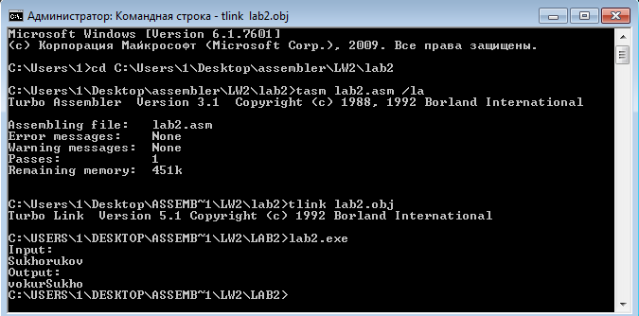

## Lab2com.com

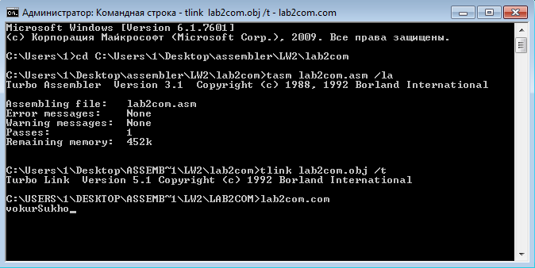

## video.exe

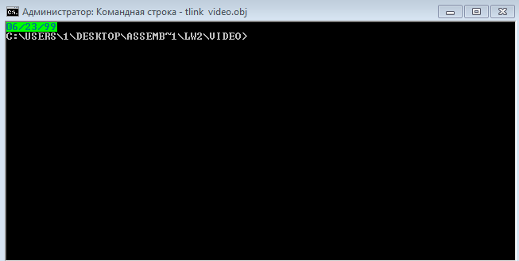

# Выводы

В ходе выполнения лабораторной работы были приобретены навыки: разработки одно- и многосегментных программ на языке ассемблер, использования функций прерываний для организации ввода-вывода, управление трансляцией и компоновкой.